КОНДЕНСАТОРЫ СОЕДИНЕНИЕ

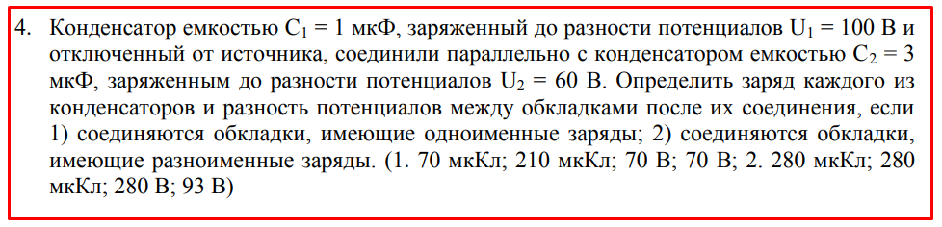

Решение.

**При параллельном соединении одноимёнными обкладками**

Заряд такой батареи равен сумме зарядов конденсаторов до их соединения

$$Q_{бат}=Q_{1}+Q_{2}=C_{1}U_{1}+C_{2}U_{2}$$

При параллельном соединении ёмкости просто суммируются, общая ёмкость такой батареи

$$C_{бат}=C_{1}+C_{2}$$

Напряжение на каждом конденсаторе будет

$$U=\frac{Q_{бат}}{C_{бат}}=\frac{C_{1}U_{1}+C_{2}U_{2}}{C_{1}+C_{2}}=\frac{1*100+3*60}{1+3}=70В$$

Тогда заряды на конденсаторах будут

$$q_{1}=C_{1}U=1*70=70мкКл q_{2}=C_{2}U=2*70=210мкКл$$

**При параллельном соединении разноимёнными обкладками**

В этом случае заряды на конденсаторах будут равны и по закону сохранения заряда

$$q=Q_{1}+Q_{2}=C_{1}U_{1}+C_{2}U_{2}=1*100+3*60=280мкКл$$

Тогда напряжения на конденсаторах будут

$${U_{1}}^{'}=\frac{q}{C_{1}}=\frac{280}{1}=280В$$

$${U_{2}}^{'}=\frac{q}{C_{2}}=\frac{280}{3}=93В$$